[因图像相似性问题被指数据重用滥用，上海交通大学医学院附属仁济医院&上海市第一人民医院&上海市第十人民医院被撤稿](https://mp.weixin.qq.com/s?__biz=MzkwMjY4ODQ5Mw==&mid=2247496289&idx=1&sn=42121e3a4d1a705376882281a661aa70&chksm=c1ed99be87224f6b667bbe8b595f2b0a97a6678903d2064899496faee84732e9bde3ee5078fd&scene=126&sessionid=1741971807)

[Reviewer 2](javascript:void(0);)2025-02-18 13:17:59浙江



点击蓝字关注我们



**论文信息**

2021年5月29日，上海交通大学医学院仁济医院的Guanghui Hu(第一作者) & Jin Zhang(第一作者) & Wei Zhai (通讯作者 音译 翟炜) & Wei Xue(通讯作者 音译 薛蔚) & 上海市第一人民医院的Junjie Ma (第一作者) & 上海市第十人民医院的Yunfei Xu(通讯作者 音译 许云飞)在Molecular Therapy（中科院一区 IF=12.1）期刊上在线发表题为"Hypoxia-induced lncHILAR promotes renal cancer metastasis via ceRNA for the miR-613/206/ 1-1-3p/Jagged-1/Notch/CXCR4 signaling pathway"(缺氧诱导的lncHILAR通过miR-613/206/ 1-1-3p/Jagged-1/Notch/CXCR4 信号通路的ceRNA促进肾癌转移)论文。

本研究由中国国家自然科学基金（编号：81902567、81602216和81972369）以及上海市青年人才支持计划（W.Z.负责）资助。

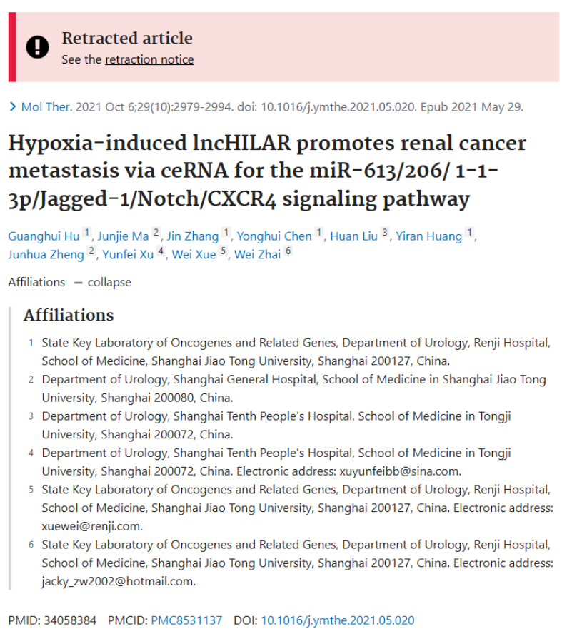

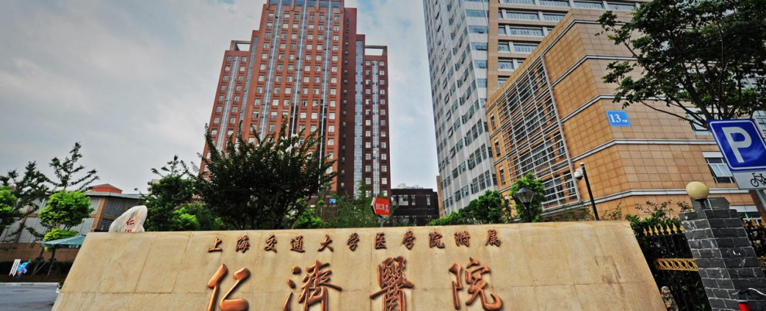

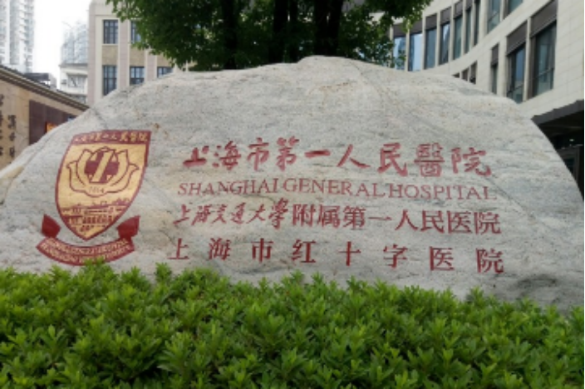

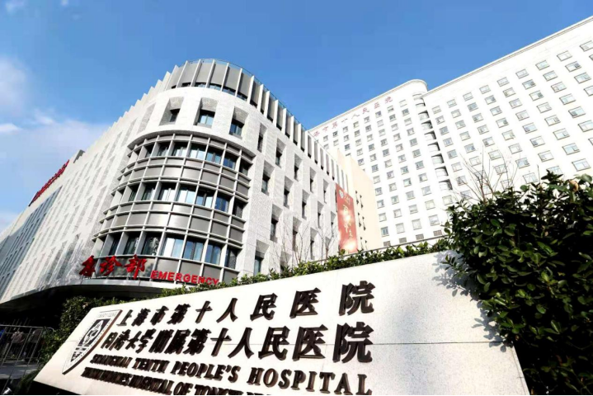



**质疑信息**

* **与三篇无关论文图像重叠。**

Figure 4F and Figure S1A

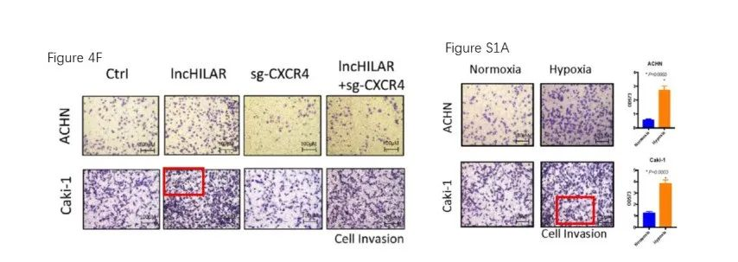

Figure 5

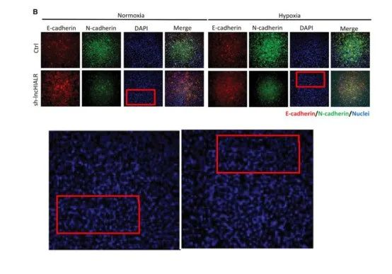

* **与无关论文图像面板重复。**

Figure 6D is duplicated with other paper（PMID: 32123166）

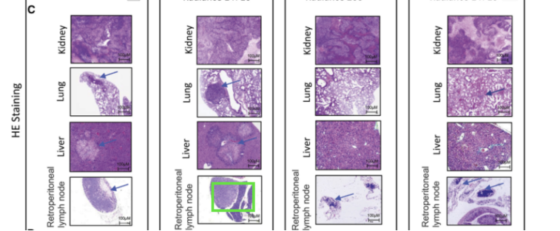

PMID: 32123166

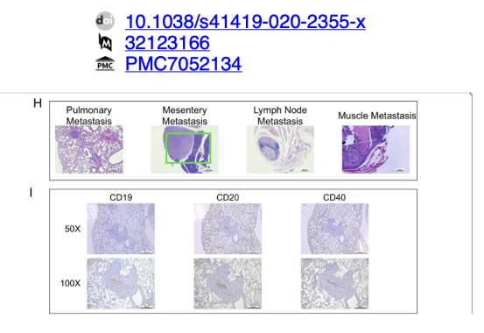

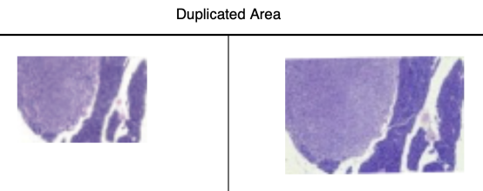



**撤稿原因**

**本文已于2025年1月31日被撤回：**本文已应主编要求撤回。一位读者向编辑部表达了疑虑，这些疑虑也在Pubpeer上中得到了呼应，读者们注意到了本文内图像之间的相似性，以及本文图像与《Cell Death and Disease》上发表的一篇文章（Li等，2020，Cell Death Dis. 11，163，https://doi.org/10.1038/s41419-020-2355-x）中图像之间的相似性。编辑部进行的图像分析发现，图1I、2H、2I、4F、5B、6C、S1A和S1B中存在图像重复使用的证据。这种未经适当说明的数据重用行为严重滥用了科学出版系统。在得知撤回决定后，作者们均未明确表示同意或反对。



**参考信息**

https://pubpeer.com/publications/754A4E9260F032E9D75858B51EE58F

https://pubmed.ncbi.nlm.nih.gov/34058384/

https://www.sciencedirect.com/science/article/pii/S1525001625000486